CCI Nîmes

Projet Intégration 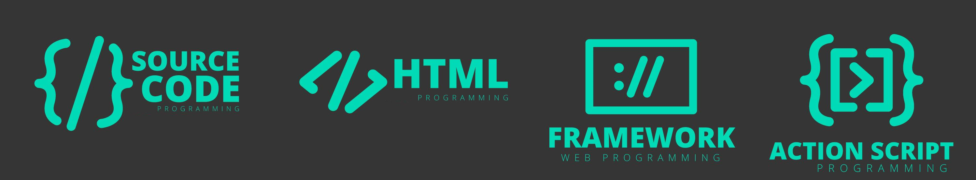

API, .Net, PHP MVC



Table des matières

Table des matières

* 1. Pré requis
* SQL SERVER.
* SDK .NET 6.
* Visual Studio 2019/2022.
* .Net C#
* PHP MVC
* META LLAMA 3

# Liens utiles

**Création d’une API .Net C# / Mysql :**

<https://www.c-sharpcorner.com/article/rest-api-with-asp-net-6-and-mysql/>

**Création d’un Swagger dans une API .NET C# :**

<https://learn.microsoft.com/en-us/aspnet/core/tutorials/getting-started-with-swashbuckle?view=aspnetcore-7.0&tabs=visual-studio>

**Irrigation : déterminez les besoins en eau des cultures et les stocks d’eau disponibles :**

<https://www.naio-technologies.com/actualite/irrigation-determinez-les-besoins-en-eau-des-cultures-et-les-stocks-deau-disponibles/>

**Liste de Kc :**

https://gironde.chambre-agriculture.fr/fileadmin/user_upload/Nouvelle-Aquitaine/100_Inst-Gironde/Documents/pdf_grandes-cultures_accompagnement-technique_mieux-irriguer/Messages_irrigation_2019/message_1/Tableau_Coefficients_Culturaux_Kc_.02.pdf

# Lexique

**MVC :**

MVC signifie "Modèle-Vue-Contrôleur". C'est un modèle de conception utilisé pour développer des applications web. Le modèle représente les données de l'application, la vue représente l'interface utilisateur et le contrôleur agit comme un intermédiaire entre le modèle et la vue pour gérer les entrées de l'utilisateur et mettre à jour la vue en conséquence.

**API SOAP :**

SOAP signifie "Simple Object Access Protocol". C'est un protocole de communication basé sur XML utilisé pour échanger des informations entre des applications. Les API SOAP définissent des normes pour la structure des messages, la façon dont les erreurs sont gérées et la sécurité.

**API REST :**

REST signifie "Representational State Transfer". C'est un style d'architecture utilisé pour créer des API web. Les API REST sont conçues pour être simples, légères et évolutives. Elles utilisent les méthodes HTTP standard (GET, POST, PUT, DELETE, etc.) pour permettre aux clients de communiquer avec le serveur.

**Swagger :**

Swagger est un ensemble d'outils open source utilisé pour créer, documenter et tester des API REST. Swagger permet de définir la structure de l'API, d'ajouter des descriptions pour les endpoints et les paramètres, et de générer automatiquement la documentation de l'API.

**OpenAPI :**

OpenAPI est un standard open source pour la description des API REST. Il permet de décrire l'ensemble des endpoints d'une API, les méthodes HTTP supportées, les paramètres nécessaires, les réponses attendues, etc. OpenAPI est utilisé pour générer automatiquement la documentation de l'API et pour faciliter l'intégration avec des outils de test.

**Contrôleur :**

Dans le contexte de l'architecture MVC, le contrôleur est la partie de l'application qui gère les entrées de l'utilisateur et met à jour le modèle en conséquence. Le contrôleur est également responsable de déterminer quelle vue doit être affichée en fonction de l'état actuel de l'application.

**Entities** :

Les entités sont souvent utilisées dans le cadre de l'architecture logicielle ORM (Object-Relational Mapping) pour faciliter la manipulation des données stockées dans une base de données. Dans ce contexte, les entités sont généralement mappées à des tables de base de données et peuvent être utilisées pour effectuer des opérations de CRUD (Create, Read, Update, Delete) sur les données associées.

**ORM :**

ORM est l'abréviation de "Object-Relational Mapping", qui est une technique de programmation permettant de mapper les données d'une base de données relationnelle sur des objets d'un langage de programmation orienté objet.

# Projet .NET – API et WPF

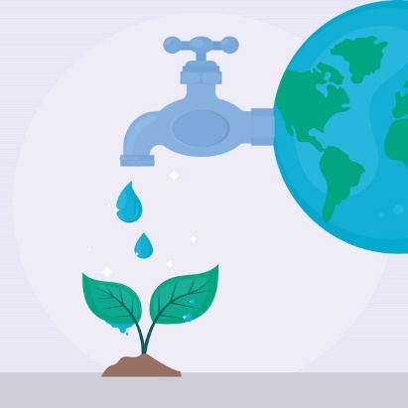

En vous aidant des TP Précédents vous allez devoir réaliser un projet d’eco-gestion de l’eau dans le domaine agricole.

L’objectif est de construire une API permettant de fournir des services « utiles » aux mondes agricoles. Il faudra ensuite construire une application en client lourd et consommer cette API.

Ce sujet est large et porteur. Mais notre projet se focalisera sur une partie précise. « La gestion des stocks d’eau ».

# Avant-propos, comment détermine-t-on les besoins en eau des cultures ?

Un couple Sol/Plante, en réponse à une demande climatiques (effets combinées de la température, vent, ensoleillement, humidité), va respectivement évaporer et transpirer l’eau qu’elle a à sa disposition. On quantifie ce phénomène : l’évapotranspiration de référence **ETRef**, exprimée en mm d’eau/jour. Elle est déterminée de manière théorique pour un couvert végétal de type gazon, recouvrant entièrement le sol.

Petit rappel :

-1 mm d’eau = 1 L/m²

- 10 m3/ha

Pour une culture donnée, l’ETRef est pondérée grâce à un coefficient cultural Kc, correspondant au stade de développement de la plante (surface foliaire principalement).

Ainsi, on obtient les besoins en eau pour chaque culture :

### **ETc : Kc x ETRef  (en mm d’eau/jour)**

Les valeurs d’ETRef (demande climatique) varient entre 0 et 8mm/jour en fonction de la saison et des conditions climatiques. Les valeurs de Kc varient entre 0 et >1 selon les cultures et les stades de développement (voir quelques exemples indicatifs de Kc **simplifiés** ci-dessous)

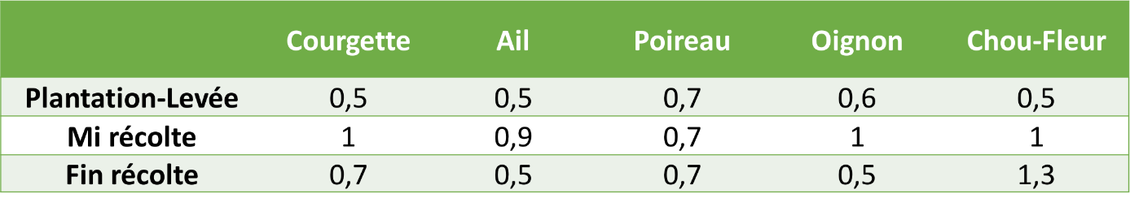

De nombreuses valeurs sont disponibles concernant les Kc.

**Exemple :**

Pour une culture de 100m² de **courgette**, et avec une réserve d’eau de 1000L .

### **ETc : Kc x ETRef  (en mm d’eau/jour)**

Consommation par jour : 0.5 * 100 = 50L

Autonomie : réserve d’eau / Consommation par jour

1000/50 = 20.

# Les étapes du projet

**Etape 1 API:**

Dans un premier temps vous devrez construire une API constituée des web services suivant :

* Récupérer une liste de Kc au format JSON
* Lire, Créer, Modifier, Supprimer une réserve d’eau
* Récupérer une réserve d’eau par nom ou code postal au format JSON
* Récupérer en nombre de jours, l’autonomie théorique d’arrosage en fournissant les paramètres :
  + KC
  + Volume de la réservera d’eau
  + Surface de la culture

L’API devra avoir une base de données SQL SERVER, et un swagger.

Une réserve d’eau devra avoir un nom, et un volume d’eau en litre, et un code postal

**Etape 2 Client Lourd Tablette pour les agriculteurs :**

Depuis un client lourd WPF et grâce à l’API, vous devez pouvoir :

* Récupérer et afficher une liste de kc
* Récupérer les informations d’une réserve d’eau par nom ou code postal
* Créer une réserve d’eau
* Récupérer en nombre de jours, l’autonomie d’arrosage en fournissant les paramètres :
  + KC
  + Volume de la réservera d’eau
  + Surface de la culture

**Etape 3 Gestion WEB des alertes IA:**

Faire une interface administrateur afin de gérer des alertes IA avec un CRUD en PHP MVC.

* Attention, Il faut reprendre la base de données SQL SERVER de l’API. Et créer une table « AlerteIA ».

Une alerte IA sera composée dans une table SQL de 4 colonnes. Contexte, Question, Reponse.

Exemple :

|  |  |  |
| --- | --- | --- |
| **Contexte** | **Question** | **Réponses** |
| - Taille du champ  - Niveau réserve eau actuelle  - Une réserve d’eau se rempli totalement avec 4 heures de pluie  - Culture  - KC  - Modèle saisonier  - Dates du jour  - Météo prévu des 2 prochaines semaines | Dois-je émettre une alerte pour remplir les réserves d'eau. Peux-tu répondre par les mots : - Modéré - Urgent -Très urgent | Très urgent |
| - Taille du champ  - Niveau réserve eau actuelle  - Une réserve d’eau se rempli totalement avec 4 heures de pluie  - Culture  - KC  - Modèle saisonier  - Dates du jour  - Météo prévu des 2 prochaines semaines | Dans ls 30 prochains jours quand dois je remplir ma réserve d’eau ?  Repond moi par un tableau de dates au format  dd/mm/yyyy | |  | | --- | | 05/07/2025 | | 10/07/2025 | | 19/07/2025 | | 29/07/2025 | |

Créer un bouton Alerte IA, et un champs Reserve d’eau dans la page modification du MVC. Ce bouton contiendra du code PHP générant des réponses IA.

Une fois une réponse IA généré, enregistré la réponse dans la colonne **Réponse de la table AlerteIA.**

**Puis également dans la table des réservse d’eau (créer une nouvelle colonne).**

**Schéma du projet**

